Considere dois métodos A e B, onde desejamos comparar os seus desempenhos.
#dado sintético
set.seed(1)
trials <- 30
MethodA <- rnorm(trials, mean=10, sd = 2)
MethodB <- rexp(trials, rate = 1/10)
data <- data.frame(MethodA, MethodB)
head(data)
## MethodA MethodB
## 1 8.747092 2.035104
## 2 10.367287 10.227259
## 3 8.328743 3.017409
## 4 13.190562 7.252143
## 5 10.659016 7.515427
## 6 8.359063 2.350275
boxplot(data)
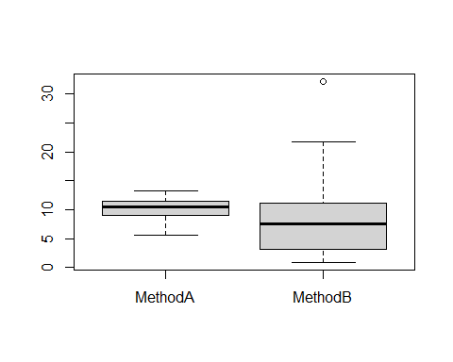
Realizando teste de normalidade usando Shapiro-Wilk
Hipotese nula: não há evidência que a distribuição não seja normal (p-value >= 0.05)
Hipotese alternativa: a distribuição não é normal (p-value < 0.05)
shapiro.test(MethodA)
##
## Shapiro-Wilk normality test
##
## data: MethodA
## W = 0.95011, p-value = 0.1703
shapiro.test(MethodB)
##
## Shapiro-Wilk normality test
##
## data: MethodB
## W = 0.86506, p-value = 0.001303
Realizando um segundo teste de usando Anderson-Darling
library(nortest)
ad.test(MethodA)
##
## Anderson-Darling normality test
##
## data: MethodA
## A = 0.48213, p-value = 0.2142
ad.test(MethodB)
##
## Anderson-Darling normality test
##
## data: MethodB
## A = 1.0281, p-value = 0.008948
Uma vez não sendo normal, deve-se aplicar o wilcox test.
A hipótese nula é que não evidência de diferença entre A e B (p-value >= 0.05)
A hipótese alternativa há diferença entre A e B (p-value < 0.05)
Novamente há duas situações.
Situação #1: A primeira é quando se quer comparar a média de A e B. Neste caso a comparação é das amostras.
res <- wilcox.test(MethodA, MethodB, paired=FALSE, exact=FALSE)
res
##
## Wilcoxon rank sum test with continuity correction
##
## data: MethodA and MethodB
## W = 580, p-value = 0.05555
## alternative hypothesis: true location shift is not equal to 0
Situação #2: Se quer comparar se as medidas individuais de A e B. Neste caso a comparação é pareada.
res <- wilcox.test(MethodA, MethodB, paired=TRUE)
res
##
## Wilcoxon signed rank exact test
##
## data: MethodA and MethodB
## V = 314, p-value = 0.0961
## alternative hypothesis: true location shift is not equal to 0
Execute este mesmo experimento com menos tentativas (trials) (5, 10)

